Magyar vulkánkutató exkluzív beszámolója Etiópiából
Lélegzetelállító és egyáltalán nem veszélytelen tájakon végzett kutatást az elmúlt napokban a HUN-REN Földfizikai és Űrtudományi Kutatóintézet (HUN-REN FI) kutatója. Németh Károly az etiópiai Hayli Gubbi vulkánkitörést tanulmányozta a helyszínen.
Egyre erősebb robbanások, háromszáz méter magas hamuszórások és kénes kigázosodás jellemezték az elmúlt napokban az etiópiai Hayli Gubbi vulkánt, ezért nem lehetett megközelíteni – számolt be a helyszíni expedícióról Németh Károly, a HUN-REN Földfizikai és Űrtudományi Kutatóintézet (HUN-REN FI) kutatója, nemzetközi szinten elismert geológus.
A nehézségek és veszélyek ellenére az út nem maradt eredménytelen.
Sikerült a Hayli Gubbi vulkántól 13-15 kilométerre fekvő Erta Ale vulkán kráterénél tanulmányoznunk a 3-5 centiméter vastag friss hamut. Minden jel arra mutat, hogy a Hayli Gubbi kitörései freatomagmás jellegűek voltak – magyarázta Németh Károly. A benyomuló magma a hidrotermális rendszer vizével találkozhatott, ez váltotta ki a heves, robbanásos működést.
A további laboratóriumi vizsgálatokhoz egyelőre nem tudtak anyagmintákat hozni a kutatók, mert az országból való kivitelhez speciális engedély kell. Ezek beszerzése már folyamatban van, így remélhetőleg a december második felében induló újabb expedíció már nemcsak új adatokkal, hanem értékes mintákkal is gazdagíthatja a vizsgálatokat.
További fotók: https://hun-ren.hu/tudomanyos_kishirek/hun-ren-fi-vulkan-etiopia-kutatas-expedicio-109791
Sajtókapcsolat:
- Torda Júlia, kommunikációs vezető
- kommunikacio@hun-ren.hu
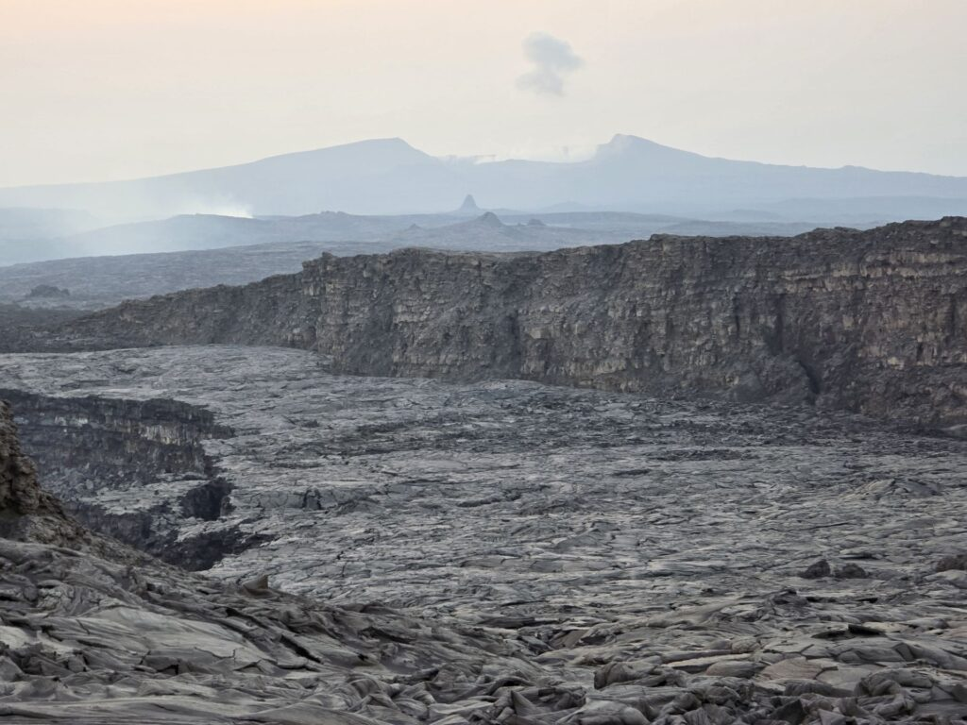 | © HUN-REN Földfizikai és Űrtudományi Kutatóintézet
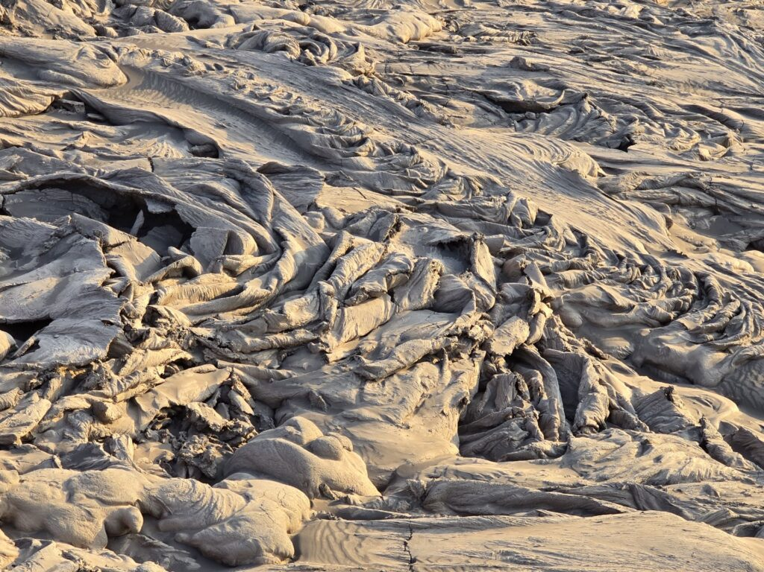 | © HUN-REN Földfizikai és Űrtudományi Kutatóintézet
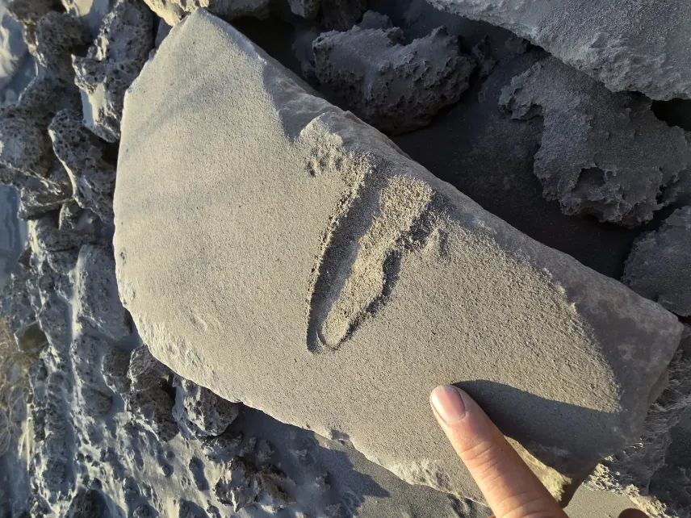 | © HUN-REN Földfizikai és Űrtudományi Kutatóintézet
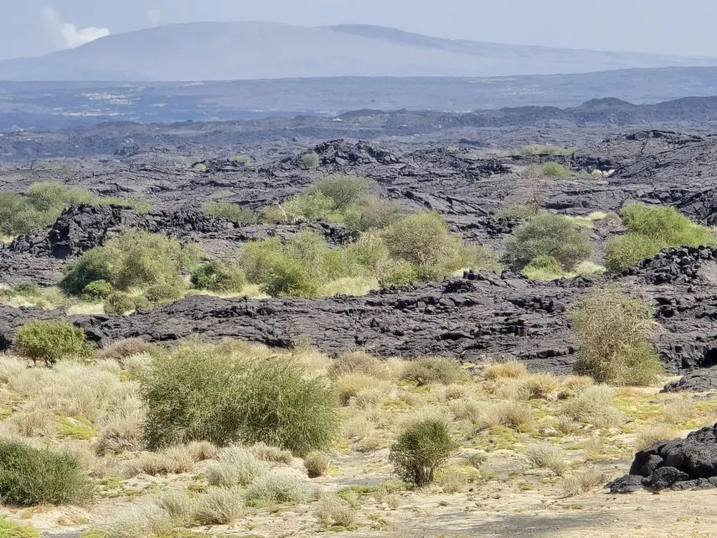 | © HUN-REN Földfizikai és Űrtudományi Kutatóintézet
Eredeti tartalom: HUN-REN Magyar Kutatási Hálózat
Továbbította: Helló Sajtó! Üzleti Sajtószolgálat
Ez a sajtóközlemény a következő linken érhető el:

